БЮДЖЕТ ДЛЯ ГРАЖДАН

ОСНОВНЫЕ ИТОГИ ИСПОЛНЕНИЯ БЮДЖЕТА УСТЬ-КАТАВСКОГО ГОРОДСКОГО ОКРУГА
за 2018 год

15 мая 2019 года
Усть-Катав

Итоги исполнения бюджета
Усть-Катавского городского округа
за 2018 год

Доходы бюджета Усть-Катавского городского округа за 2018 год

Структура налоговых и неналоговых доходов бюджета
Усть-Катавского городского округа за 2018 год

Динамика поступлений по основным доходным источникам бюджета городского округа в 2018 году (млн. руб.)
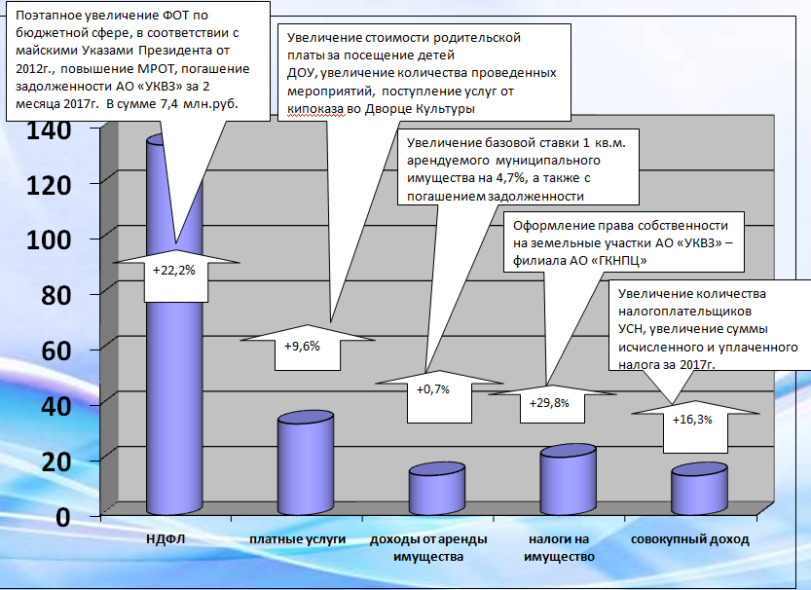
ФИНАНСОВАЯ ПОМОЩЬ И СОБСТВЕННЫЕ
ДОХОДЫ БЮДЖЕТА ОКРУГА ЗА 2017 И 2018 ГГ.

+18,7%
+18,1%

Расходы бюджета Усть-Катавского городского округа в 2018 году
по видам расходов
 |  | в млн.руб.
Наименование | План | Факт
ВСЕГО: | 1 035,1 | 1 021,3
Расходы на выплаты персоналу в целях обеспечения выполнения функций государственными (муниципальными) органами, казенными учреждениями, органами управления государственными внебюджетными фондами | 507,8 | 507,6
Закупка товаров, работ и услуг для государственных (муниципальных) нужд | 229,7 | 224,4
Социальное обеспечение и иные выплаты населению | 158,8 | 155,2
Капитальные вложения в объекты недвижимого имущества государственной (муниципальной) собственности | 76,0 | 72,3
Предоставление субсидий бюджетным, автономным учреждениям и иным некоммерческим организациям | 30,8 | 30,8
Иные бюджетные ассигнования | 32,0 | 31,0

Реализация майских Указов Президента Российской Федерации
в 2018 году

в руб.
 | Категории работников бюджетной сферы |  |  |  | 2016 год | 2017 год |  | 2018 год |  |  |  | Рост от 2016 года, в %
 | Педагогические работники школ |  |  |  | 30 929,05 | 29 665,53 |  | 30 137,75 |  |  |  | 97,4%
 | Педагогические работники ДОУ |  |  |  | 23 859,02 | 23 161,53 |  | 29 694,96 |  |  |  | 124,5%
 | Педагогические работники учреждений допобразования (ДЮСШ, ЦДТ, ЦДЮТиЭ) |  |  |  | 28 782,16 | 29 464,70 |  | 30 714,37 |  |  |  | 106,7%
 | Педагогические работники учреждений допобразования (ДМШ) |  |  |  | 27 969,49 | 30 043,87 |  | 31 639,33 |  |  |  | 113,1%
 | Работники учреждений культуры |  |  |  | 18 191,23 | 24 863,84 |  | 28 973,19 |  |  |  | 159,3%
 | Социальные работники (КЦСОН) |  |  |  | 16 649,00 | 23 960,00 |  | 30 434,00 |  |  |  | 182,8%
Расходы бюджета Усть-Катавского городского округа
в 2018 году по муниципальным программам
тыс.руб.
 |  | Наименование программ |  |  |  |  | План |  | Факт
 |  | МП " Профилактика правонарушений и преступлений на территории Усть-Катавского городского округа в 2018 году" |  |  |  |  | 250,0 |  | 250,0
 |  | МП "Формирование современной городской среды муниципального образования "Усть-Катавский городской округ" на 2018-2022годы" |  |  |  |  | 8 546,4 |  | 8 546,4
 |  | МП "Поддержка и развитие дошкольного образования в Усть-Катавском городском округе на 2018-2020 годы" |  |  |  |  | 170 158,6 |  | 170 131,5
 |  | МП "Доступная среда для инвалидов и других маломобильных групп населения Усть-Катавского городского округа на 2016-2020г." |  |  |  |  | 618,9 |  | 588,0
 |  | МП "Ликвидация аварийного жилого фонда Усть-Катавского городского округа в 2017-2019 годах" |  |  |  |  | 258,2 |  | 258,2
 |  | МП "Обеспечение безопасности жизнедеятельности населения Усть-Катавского городского округа на 2017-2019 годы" |  |  |  |  | 1 427,5 |  | 1 174,5
 |  | МП "Обеспечение доступным и комфортным жильем граждан РФ" в Усть-Катавском городском округе на 2016-2020 годы |  |  |  |  | 37 587,5 |  | 36 772,2
 |  | МП "Оздоровление экологической обстановки в Усть-Катавском городском округе на 2016-2018 гг." |  |  |  |  | 2 260,4 |  | 2 260,4
 |  | МП "Поддержка и развитие внутреннего и въездного туризма на территории Усть-Катавского городского округа на 2018-2020 годы" |  |  |  |  | 150,0 |  | 150,0
 |  | МП "Поддержка и развитие культуры в Усть-Катавском городском округе на 2017-2019 годы" |  |  |  |  | 82 669,0 |  | 81 974,6
 |  | МП "Поддержка и развитие молодых граждан Усть-Катавского городского округа на 2017-2019 годы" |  |  |  |  | 673,7 |  | 671,5
 |  | МП "Поддержка социально-ориентированных некоммерческих организаций в Усть-Катавском городском округе на 2017-2019 гг." |  |  |  |  | 909,6 |  | 909,6
 |  | МП "Развитие и содержание системы уличного освещения в Усть-Катавском городском округе на 2017-2019 годы" |  |  |  |  | 8 789,8 |  | 8 567,5
 |  | МП "Развитие малого и среднего предпринимательства в монопрофильном муниципальном образовании Челябинской области "Усть-Катавский городской округ" на 2018-2020 годы" |  |  |  |  | 301,9 |  | 298,7
 |  | МП "Развитие муниципальной службы в Усть-Катавском городском округе на 2017-2019 годы" |  |  |  |  | 110,9 |  | 108,8
 |  | МП "Развитие образования в Усть-Катавском городском округе на 2017-2019 годы" |  |  |  |  | 276 747,4 |  | 276 744,3
 |  | МП "Развитие физической культуры и спорта в Усть-Катавском городском округе на 2017-2019 годы" |  |  |  |  | 49 239,0 |  | 45 582,6
 |  | МП "Сохранение, использование, популяризация и охрана объектов культурного наследия, находящихся в муниципальной собственности Усть-Катавского городского округа на 2017-2019 годы" |  |  |  |  | 485,1 |  | 485,0
 |  | МП "Социальная поддержка и обслуживание граждан в Усть-Катавском городском округе на 2017-2019 годы" |  |  |  |  | 212 313,3 |  | 208 533,0
 |  | МП "Управление инфраструктурой и строительством в Усть-Катавском городском округе на 2017-2019 годы" |  |  |  |  | 29 019,9 |  | 28 095,6
 |  | МП "Управление муниципальным имуществом Усть-Катавского городского округа на 2018-2020 годы" |  |  |  |  | 14 269,8 |  | 14 041,6
 |  | МП "Управление муниципальными финансами в Усть-Катавском городском округе на 2017-2019 годы" |  |  |  |  | 11 759,7 |  | 11 658,6
 |  | МП "Чистая вода" на территории Усть-Катавского городского округа на 2009-2020гг. |  |  |  |  | 21,7 |  | 0,0
 |  | МП «Безопасность образовательных учреждений в Усть-Катавском городском округе на 2017-2019 гг.» |  |  |  |  | 23 653,7 |  | 23 653,7
 |  | МП «Снижение административных барьеров, оптимизация, повышение качества и развитие государственных и муниципальных услуг в Усть-Катавском городском округе на базе многофункционального центра на 2017-2019 годы» |  |  |  |  | 6 056,1 |  | 6 056,1
 |  | МП "Развитие дорожного хозяйства и повышение безопасности дорожного движения в Усть-Катавском городском округе на 2018-2020 годы" |  |  |  |  | 44 272,2 |  | 42 230,8
 |  | Итого: |  |  |  |  | 982 550,3 |  | 969 743,2

